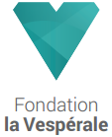

ANIMATION

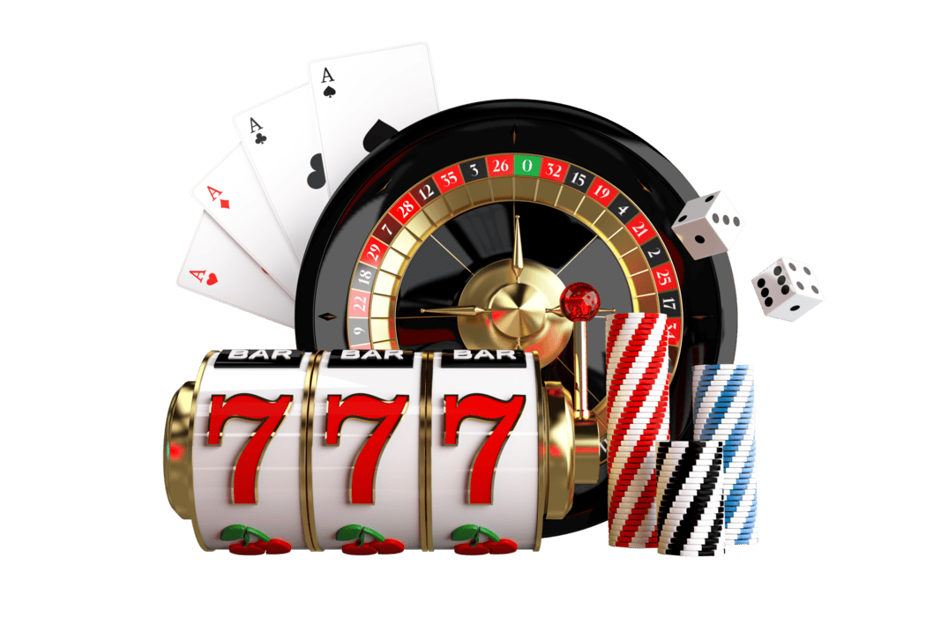
SEMAINE DU LUNDI 7 AU SAMEDI 12 SEPTEMBRE 2026

LUNDI 7 SEPTEMBRE

10h30 Revue de presse au 7ème
11h00 Apéritif au restaurant
14h00 Achats des résidents dans le quartier
15h30 Jeux de mots au restaurant

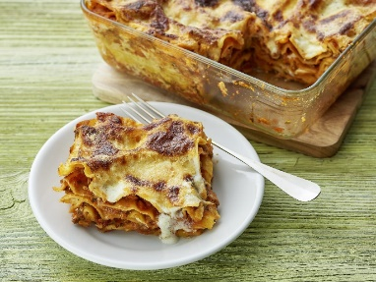
MARDI 8 SEPTEMBRE

10h30 Atelier cuisine « Lasagnes » au 7ème
10h30 Visite de l’aumônier dans la maison
12h00 Repas « Lasagnes » au 7ème
15h30 Balades dans le quartier

MERCREDI 9 SEPTEMBRE

10h30 Gym douce au 7ème
14h30 Beauté des mains au 7ème
15h30 Cours de danse avec Jennie au restaurant

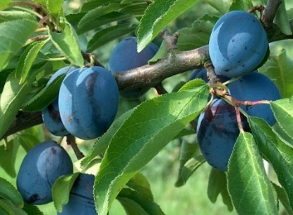
JEUDI 10 SEPTEMBRE
Jeûne Genevois
10h30 Atelier pâtisserie « Tartes aux pruneaux » 7ème
14h00 Moment guitare au restaurant
15h30 Chantons en chœur avec Elodie au restaurant

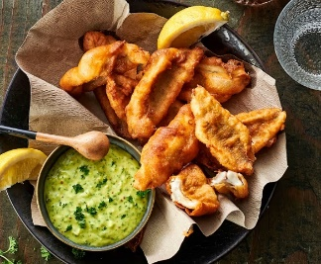
VENDREDI 11 SEPTEMBRE

10h30 Zoothérapie au 7ème
11h30 Sortie filets de perche au Trigal
15h30 Culte au 7ème
15h30 Concert de piano avec Olivier Grimm au restaurant

SAMEDI 12 SEPTEMBRE

10h30 Moment guitare au restaurant
15h30 Quiz au restaurant

